14.06.2013. Двухрычажный CW манипулятор из двух миниатюрных «вертикальных» ключей.

Мне любезно подарили 2 миниатюрных CW «вертикальных», или как их ещё называют- «ручных» ключей. Один точно от комплекта радиостанции- вилка специфическая и длина около 30 см. Второй, в общем-то полный аналог, но шнур примерно 1.5 метра и вилка стандартная.
Одинаковые-то ключи одинаковые, но всё- же у одного ключа рычаг изогнут несколько больше, это я обнаружил, когда стал из них собирать манипулятор для автоматического ключа.
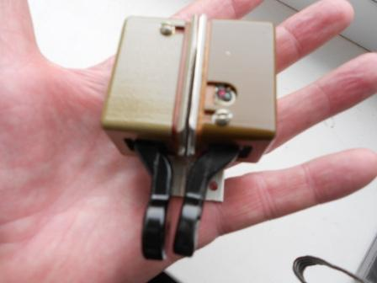
Ключи, в общем-то, судя по внешнему виду, не были в работе, просто их бросали, швыряли, кидали. Пластмасса кое- где побита, но для моих целей это мелочи, мелочи устранимые.
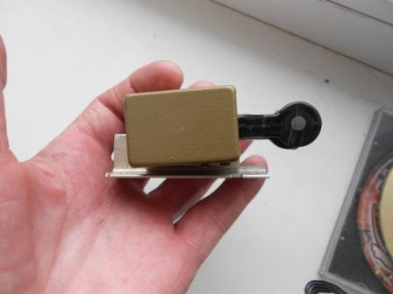
Отпиливаю ставшими ненужными «головки ключа» и закрепляю ключи вертикально.
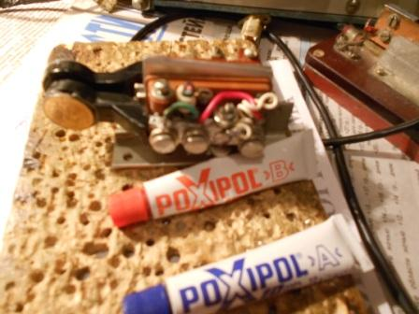
Здесь проблема- по 2 винта прикрутить навстречу друг другу, без сверления дополнительных отверстий, невозможно. Сверлить дополнительные отверстия, не хочется, поэтому закрепляю каждую плату одним винтом. В общем- то и так можно оставить, но я, для гарантии, промазываю платы эпоксидным клеем , закручиваю винты и получается весьма надёжно.
Далее приклеиваю на рычаги по монетке достоинством 10 копеек, что удорожает стоимость ключа на некоторую сумму.
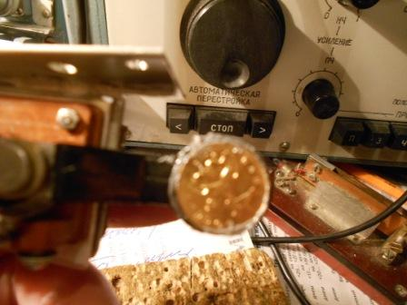

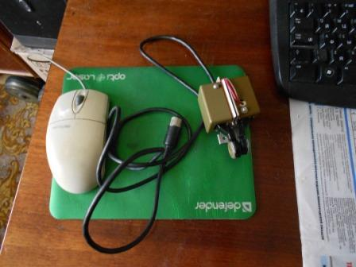

Остаётся незначительная работа- припаять шнур и проверить удобство работы с этим манипулятором.
Никакой разницы с имеющимися у меня манипуляторами.
Манипулятор для работы в лесах-полях, так что работать ему придётся в сложных условиях. Достоинства ясные- манипулятор собран из телеграфных ключей предназначенных именно для работы в полевых условиях и выполнен очень надёжно. Рычаги ключей металлические, опрессованные пластмассой.
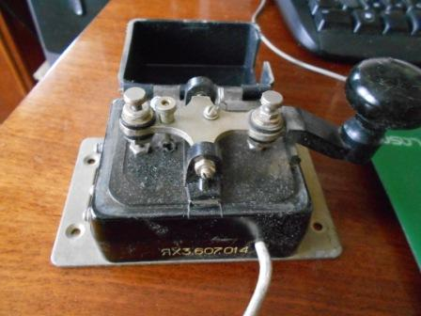
Для сравнения. Вот этот, всем известный вариант ключа, отличный. Однако стоечки для закрепления рычага ключа пластмассовые, и один мой такой ключ вышел из строя.
Сломалась эта стоечка.
Рассчитываю, что эти «полевые» ключи более выносливы.
К достоинству предложенного варианта ключа можно отнести возможность манипулировать «точки» и «тире» отдельными, независимыми парами проводов, встречаются и такие варианты автоматических ключей. В данном случае я использую «классический» 3х- проводный вариант.

73! UA1CEG Юрий Александров, д.Гарболово. Ленинградской области, Всеволожского района.

LO23, KP50FI.

Сайт www.ua1ceg.club72.su

